**PERTUNJUKAN BUNGO SILAT DALAM TRADISI PERKAWINAN PADA MASYARAKAT DESA TANJUNG KECAMATAN KOTO KAMPAR HULU KABUPATEN KAMPAR PROVINSI RIAU**

**Dewi Susanti S.Sn,.M.Sn**

**Evadila S.Sn,.M.Sn**

**Fritiwi Wulandari**

**ABSTRAK**

Pertunjukan *Bungo silat* dalam tradisi perkawinan di Desa Tanjung Kecamatan Koto Kampr Hulu terdapat unsur seni yang menarik untuk dipertonton kan dan dikaji. Unsur seni dalam pertunjukan *Bungo Silat* tersebut Ada unsur gerak, unsur musik dan unsur perpaduan warna sehingga membuat suasana acara tradisi perkawinan menjadi meriah dan penuh hikmat. Pertunjukan *Bungo Silat* dalam tradisi perkawinan berfungsi sebagai hiburan dan penyambutan mempelai laki-laki. Rumusan masalah penelitian ini adalah bagaimanakah Pertunjukan *Bungo Silat*Dalam Tradisi Perkawinan Pada Masyarakat Koto Kampar Hulu Kabupaten Kampar Provinsi Riau. Penelitian ini menggunakan metode pendekatan kualitatif dengan lokasi di Desa Tanjung Kecamatan Koto Kampar Hulu Kabupaten Kampar, penelitian dilakukan pada bulan Desember sampai Maret 2018. Subjek yang ditetapkan adalah Sunar (Kepala Suku), Suma (Tokoh Masyarakat), Marwanis (Pemain Calempong), Sutomi (kepala Desa), Manat (Guru Silat) sebagai sumber data yang menjadi pedomman penulis. Teknik pengumpulan data dalam penelitian ini menggunakan observasi, wawancara, dan dokumentasi. Teknik analisis data yang digunakan dalam penelitian ini adalah deskriptif. Berdasarkan hasil temuan penelitian, diketahui Pertunjukan *Bungo Silat* dalam perkawinan dimulai ketika mempelai laki-laki telah mendekati rumah mempelai perempuan. Adapun pola gerakan *Bungo Silat* yaitu: Elo Sombah 1, Manjawek Salam, Elo Sombah 2, Menepuk Bumi, Mahambu, Gelok, Starlak, Kicuo, Maminto, Tinju, tangkok dan malopen, Elo Sombah Terakhir dengan pola lantai Segi 4 dan Lurus. Dengan iringan Musik Calempong, Oguong, Gondang (Katepak) yang beriramakan  *Sendayuong.*

Kata Kunci : Pertunjukan, *Bungo Silat*, Tradisi Perkawianan

1. **PENDAHULUAN**

Kebudayaan itu sangat luas, sebab meliputi hampir semua aktivitas manusia dalam kehidupannya, mengingat kebudayaan itu sangat luas maka menganalisa konsep kebudayaan secara jelas dapat dirinci dalam unsur yang lebih khusus. Kebudayaan ditinjau dari Bahasa Indonesia asal kata budaya berasal dari budhaya yang berasal dari bahasa sansekerta, budi dan daya. Jadi kata budaya itu berarti kemampuan akal dan pikiran. Secara lengkap kebudayaan itu hasil budi atau akal manusia untuk mencapai kesempurnaan. Dengan begitu dapat dikatakan kebudayaan adalah hasil buah pikir manusia yang dijadikan panutan, sehingga menjadi kebiasaan dalam menjalani kehidupan sehari-hari.

Hamidy (2009:68)menjelaskan kebudayaan selalu dalam bergerak, sesuai dengan potensi budaya manusia yang telah menyebabkan wujudnya tingkah laku yang lasak atau kreatif, tetapi ada juga kwalitas dan kwantitas. Gerak tingkah laku budaya tersebut yaitu: kebudayaan bergerak pada perkembangan terus menerus kebudayaan bergerak kearah kemerosotan, kebudayaan yang tidak memberikan perubahan yang berarti. Agar kebudayaan itu bergerak, berkembang lebih baik tidak kearah kemerosotan dan memberikan perubahan berarti bagi kita semua maka dari itu kebudayaan yang sudah diwariskan hendaknya dijaga sesuai dengan aliran zaman dan selaras dengan kehidupan masyarakat menuju alam kemajuan.

Hamidy (2009:147) menyatakan fungsi kebudayaan sangat besar bagi manusia, yaitu untuk melindungi diriterhadap alam, mengatur hubungan antar manusia dan sebagai wadah dari padasegenap perasaan manusia. Fungsi lain kebudayaan menurut Isjoni yaitu dapatmembentuk kehidupan beragama yang bersahabat antara berbagai suku bangsa didunia ini. Ada tujuh unsur kebudayaan universal, misalnya sistem religi atau upacara keagamaan, sistem organisasikemasyarakatan, sistem pengetahuan, bahasa kesenian, sistem mata pencaharian,sistem teknologi dan peralatan, bahasa dan kesenian. Ada dua jenis kebudayaanyaitu: 1) Kebudayaan materi (kebendaan) yang meliputi cara bagaimana sesuatubangsa untuk memenuhi kebutuhan akan makanan, tempat tinggal, peralatan,senjata dll, 2) Kebudayaan rohani yaitu yang meliputi kepercayaan agama ilmupengetahuan, kesenian dan sebagainya.

Berbagai tradisi adat yang terdapat di Indonesia, dengan berbagai corak dan ragamnya yang pada hakikatnya mencerminkan kebudayaan bangsa Indonesia sebagaimana terwujud dalam lambang negara Bhinneka Tunggal Ika. Tari tradisi merupakan bagian dari kesenian pada hakekatnya lahir, hidup, dan berkembang seiring tradisi masyarakat pendukungnya. Tari tradisi yang berkembang di dalam masyarakat merupakan bagian dari upacara ritual, magis, atau bagian dari upacara lainnya.

Salah satunya tradisi yang masih berlangsung hingga sekarang adalah pertunjukan *Bungo Silat* pada tradisi perkawinan yang masih dilakukan masyarakat di Desa Tanjung Kecamatan Koto Kampar Hulu Kabupaten Kampar Provinsi Riau. *Bungo Silat* ini menarik untuk diteliti karena merupakan salah satu tradisi rakyat yang tetap eksis dalam upacara perkawinan yang berfungsi sebagai hiburan dan dijadikan sebagai tari penyambutan tamu.

Di Desa Tanjung kecamatan Koto Kampar Hulu apabila ada saudara sekampung hendak menikah, maka keluarga dari mempelai yang hendak menikah memanggil paratetangga kampong untuk membantu kegiatan memasak. Memasak dilakukan sehari sebelum *ijabqobul* dan satu hari setelah *ijabqobul* (sebelum resepsi).

Sehari sebelum *ijabqobul* diadakan acara mengumpulkan *sajogha* (keluarga yang satu suku dengan mempelai perempuan). Pada saat malam itu *sajogha*sesama*sajogha* mengumpulkan uang untuk membantu keluarga perempuan. Pada hari berikutnya diadakanlah *ijabqobul*nya, setelah itu pada malamnya dipasangkan inai kepada kedua mempelai (malam-malam *bainai*) yang biasanya diiringi dengan music rebana oleh ibu-ibu majelistaklim setempat.

Pada satu hari sebelum resepsi dimana pihak keluarga perempuan pada paginya mengantarkan *limau* (jeruk) *pamani* (pemanis) kepada pihak laki-laki untuk dimandikan oleh mempelai laki-laki. *Limau pamani* ini juga ada untuk mempelai perempuan yang berfungsi untuk membersihkan diri sebelum memulai kehidupan yang baru dan juga berfungsi supaya kedua mempelai terlihat ganteng dan cantik ketika disandingkan esoknya. Pada hari yang sama (sebelum resepsi) para tetangga memasak kembali untuk acara malamnya (khatam Al-Quran) oleh mempelai perempuan dan untuk acara resepsi besok harinya. Setelah selesai acarak hatam Al-Qur’an para bapak-bapak yang dating makan bersama (makan *bajambau*). Dan pada tengah malamnya diadakan acara *badiqiu* (salawatan) oleh tokoh-tokoh adat berharap pernikahan ini berlangsung secara hikmah dan keluarga yang baru menjadi keluarga yang utuh hingga akhir hayat.

Selanjutnya hari yang ditunggu-tunggu yaitu acara pengantaran pihak laki-laki kerumah pihak perempuan (*ba'aghak*) dengan membawa hantaran (*jambau*) yang berisikan *Salamak Impik* (pulut yang sudah dipadukan) dibawa oleh ibu-ibu serta dipayungkan. Dan juga membawa *Paseyan* (tepak yang berisikan sirih beserta bahan-bahan lainnya). *Ba’aghak*  ini juga diiringi oleh bebano dari para tokoh adat, menambah kenikmatan nilai budaya yang sacral pada acara penghantar dan mempelai laki-laki kerumah mempelai perempuan. Biasanya shalawatan selalu dikumandangkan hingga akhirnya pihak laki-laki sampai kerumah pihak perempuan.

Akhirnya mempelai laki-laki sampai juga kerumah mempelai perempuan, ibu-ibu yang membawa hantaran jambau langsung masuk kerumah mempelai perempuan, sedangkan yang membawa *Paseyan* tetap luar sampai mempelai disandingkan. Sebelum dipersandingkan mempelai laki-laki diiring penari piring (2 orang) untuk dipertemukan dengan mempelai perempuan, sesudah itu akan ditampilkan sebuah pertunjukan *BungoSilat* (2 orang, boleh laki-laki dan boleh perempuan) didepan pengantin (di halaman rumah) yang berfungsi untuk menghibur orang yang dating pada saat itu. *Bungo silat* ini tidak diwajibkan untuk semua acara pernikahan, kalau tidak ada penampilan *Bungo silat* acara bisa dilanjutkan keacara berikutnya (untuk keluarga perempuan yang mampu saja). Setelah itu barulah semua tamu dari pihak laki-laki dipersilahkan masuk kedalam rumah mempelai perempuan.

Pertunjukan *Bungo Silat* dalam tradisi perkawinan mengandung nilai budaya yang patut untuk tetap dipertahankan. Dimana pelaku silat dan masyarakat yang menghadiri tradisi perkawinan saling berinteraksi. Interaksi inilah yang menjadikan pertunjukan *Bungo Silat* pada tradisi perkawinan menjadi suatu nilai budaya yang tidak terpisahkan dari kehidupan masyarakat.

Pertunjukan *Bungo Silat* dalam tradisi perkawinan di Desa Tanjung Kecamatan Koto Kampar Hulu terdapat unsur seni yang menarik untuk dipertontonkan dan dikaji. Unsur seni dalam pertunjukan *Bungo Silat* tersebut ada unsur seni tari/gerak, unsur seni musik, unsur seni perpaduan warna sehingga membuat suasana acara tradisi perkawinan menjadi meriah dan penuh hikmat. Pertunjukan *Bungo Silat* dalam tradisi perkawinan berfungsi sebagai hiburan dan penyambutan mempelai laki-laki. Pertunjukan *Bungo Silat* dilaksanakan pada pukul 10.00 – 11.00 pagi yang diadakan dilapangan atau halaman rumah pengantin perempuan.

Setelah *Bungo Silat*  ditampilkan kedua mempelai beserta tamu yang datang dipersilahkan masuk kedalam rumah, didalam rumah dihidangkan *jambau* nasi. Sebelum makan bersama, dilakukan acara penyerahan pengantin laki-laki. dimana pengantin laki-laki akan diajarkan oleh *Ninik Mamak* tentang adab dan tata cara dalam berumah tangga. Setelah itu barulah kemudian makan bersama.

Setelah semua prosesi di rumah mempelai perempuan selesai dilaksanakan, semua tamu dari pihak laki-laki kembali ke rumah mempelai laki dan selanjutnya mempelai perempuan beserta anggota keluarga menyusul kerumah mempelai laki-laki yang bertujuan untuk mengantarkan tanda (cicin) ketika bertunangan dulu dan langsung dibukakan oleh ibu dari mempelai laki-laki. serta membawa kue untuk ibu mertua sebagai tanda terimakasih.

1. **METODOLOGI PENELITIAN**

Menurut Sugiyono (2012:1)metode penelitian pada dasarnya merupakan cara untuk mendapatkan data dengan tujuan dan kegunaan tertentu. Satoriasi dan Aan Komariah (2010:34)mengemukakan penelitian kualitatif adalah suatu pendekatan penelitian yang mengungkap situasi sosial tertentu dengan mendeskripsikan kenyataan secara benar, dibentuk oleh kata-kata berdasarkan teknik pengumpulan data dan analisis data yang relevan yang diperoleh dari situasi yang alamiah. Fase terpenting dalam penelitian adalah pengumpulan data. Pengumpulan data tidak lain dari suatu proses pengadaan data untuk keperluan penelitian. Menurut Moleong (2000:17) Penelitian kualitatif adalah prosedur penelitian yang menghasilkan data deskriptif berupa kata-kata tertulis atau lisan dari orang-orang dan prilaku yang diamati. Sementara itu penelitian deskriptif adalah suatu bentuk penelitian yang ditunjukan untuk mendeskripsikan atau menggambarkan fenomena-fenomena yang ada..

Dalam penelitian ini metode yang digunakan adalah metode deskriptif analisis berdasarkan data kualitatif, dengan alasan penelitian ini akan menguraikan rangkaian kegiatan dalam pertunjukan *Bunga Silat*.Proses penelitian ini dimulai dengan menyusun asumsi dasar, aturan berfikir yang digunakan dalam penelitian. Asumsi dan aturan berfikir tersebut selanjutnya diterapkan secara sistematik dalam pengumpulan argumentasi mengenai permasalahan yang diajukan. Dalam penelitian kualitatif, proses pengumpulan dan pengolahan data dapat menjadi sangat detail, karena informasi yang dikumpulkan dan diolah harus tetap objektif dan tidak dipengaruhi oleh pendapat penulis sendiri.Sehubungan dengan permasalahan yang menjadi perhatian penelitian, maka data penelitian ini dapat melalui studi lapangan dari narasumber yang mengetahui Pertunjukkan *Bunga Silat* Dalam Tradisi Perkawinan Pada Masyarakat Desa Tanjung Kecamatan Koto Kampar Hulu Kabupaten Kampar.

1. **PEMBAHASAN**
2. **Pertunjukan *Bungo Silat* Dalam Tradisi Perkawinan Pada Masyarakat Desa Tanjung Kecamatan Koto Kampar Hulu Kabupaten Kampar Provinsi Riau.**

Santosa (2004:115) mengatakan bahwa seni pertunjukan yang “berhasil” adalah yang dapat diserap secara licin, penuh dan dirasakan sebagai bagian dari gagasan, kebutuhan dan bahkan hasrat hidup penontonnya. Seni pertunjukan juga merupakan paduan dua unsur yang teraga dan tidak teraga. Mewujudkan unsur pertama yang obyektif dan terukur, seperti gerak, adegan, kostum, rias, set, cahaya/effek dan sebagainya relatif adalah mudah mengingat bahan, alat, metoda dan teknik untuk mendukungnya ada bahkan saat ini sudah amat maju. Mewujudkan unsur yang kedua yang erat kaitannya dengan manusia dan kemanusiaan dalam kesenian, seperti misalnya estetika, asosiasi, kesejamanan dan sebagainya, eksploitasinya memerlukan mekanisme kerja yang bersifat jiwani.

Seni pertunjukan mempunyai peranan penting dalam kehidupan manusia, dengan berbagai macam ragam seni pertunjukan yang hadir ditengah-tengah kehidupan masyarakat, menjadikan masyarakat mampu beradaptasi dan menerima seni dengan bentuk dan fungsi. Seni pertunjukan bukanlah produk dari satu masyarakat saja, akan tetapi seni pertunjukan berkembang dilingkungan sosial dan budaya masyarakat Indonesia.

Pertunjukan *Bungo Silat* adalah salah satu kesenian yang dimiliki oleh masyarakat Desa Tanjung yang sampai sekarang masih dipertunjukan, *Bunga Silat* pada saat ini dipelajari oleh muda-mudi yang masih menginjak bangku sekolah, baik itu laki-laki maupun perempuan.

Seni Pertujukan *Bunga0Silat* di Pertunjukan Pada acara-acara besar seperti acara khitanan, menyambut pejabat pemerintah (tamu-tamu besar), pembukaan MTQ, adat istiadat dan khususya acara perkawinan. Durasi pertunjukan *Bunga Silat* untuk perkawinanini biasanya kisaran 5 menit tergantung pada acaranya.

Pertunjukan Bunga Silat memiliki beberapa unsur diantaranya Gerak, Musik, Kostum, Desain lantai, Lighting/Tata Cahaya, Dinamika, Pemanggungan, Penonton.

Menurut Ferry Lesmana (2011), seni pencak silat adalah melakukan gerak dengan memakai pola langkah dengan kuncian atau jurusan, sehingga membentuk gerakan yang indah untuk membela diri dari musuh yang juga dapat diiringi musik tradisional serta menjalin silahturami dengan sesama pesilat khususnya dan masyarakat umum.

Seni pertunjukan *Bungo Silat* dapat di uraikan unsur-unsur sebagai berikut:

1. **Gerak**

Gerak merupakan suatu rasa yang terungkap secara spontanitas dalam menciptakannya. Sebagaimana dijelaskan oleh Jhon Martin(1977:50), gerak merupakan gejala yang paling primer dari manusia dan gerak adalah media yang paling tua dari manusia untuk menyatakan keinginan-keinginannya

Gerak *Bungo Silat* termasuk ke dalam jenis gerak maknawi karena gerak yang dilakukan dalam pertunjukan *Bungo Silat* mempunyai makna yang menggambarkan suatu kegiatan.

Menurut Djoemali dan Notoseotjitno (1977:34) silat adalah gerak bela diri yang berupa tari dan irama dengan peraturan dan biasanya untuk pertunjukan umum yang memiliki irama dan keindahan.

Gerak yang terdapat dalam bunga silat sebagai kesenian tradisi terdiri dari gerakan yang sederhana dan ada 2 kali pengulangan gerakan didalam *Bungo Silat*. Masing-masing gerak dilakukan oleh pesilat sesuai dengan kemampuan imajinasi dan dorongan kehendak pesilat.

Adapun pola gerak dari *Bungo Silat* yaitu :

***Elo Sombah* 1**

Murhananto (1993:43), dalam pencak silat kita mengenal istilah kembangan atau manaren. Istilah itu menunjuk pada gerakan-gerakan tambahan yang mengandung unsur-unsur keindahan, sebelum atau sesudah pesilat melakukan gerakan.

Menurut hasil Observasi penulis pada tanggal 4 Februari 2018, gerak *Elo sombah* 1 merupakan gerak awal yang dilakukan pesilat ketika mempelai laki-laki tiba dirumah mempelai perempuan.

Deskripsi dari pola gerak *Elo sombah* 1 ini adalah posisi badan lurus ke depan (sedikit menunduk) dengan level sedang, kedua telapak tangan diayunkan dari bawah ke atas sehingga bertemu didepan muka, sedangkan pandangan mengarah ke bawah untuk menghormati mempelai laki-laki dan tamu yang baru datang. Pesilat menggunakan ruang gerak kecil, sedangkan tenaga yang digunakan adalah sedang dari awal hingga akhir gerak *Elo Sombah* 1. Dengan tempo yang lambat, mengalir hingga ragam gerak selesai.

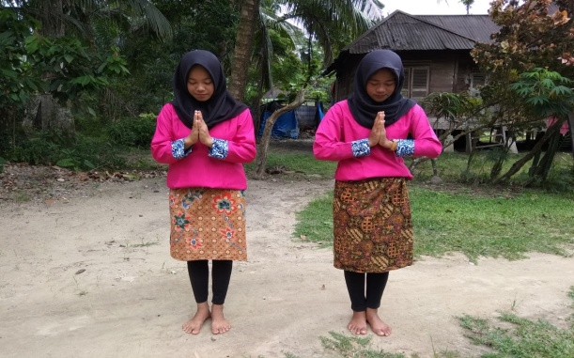

**Gambar: 9**

**Gerak *Elo Somba* I**

***Manjawek Salam***

Sebagaimana dijelaskan oleh Jhon Martin (1977:50), gerak merupakan gejala yang paling primer dari manusia dan gerak adalah media yang paling tua dari manusia untuk menyatakan keinginan-keinginannya

Deskripsi gerak *Manjawek Salam* yaitu kedua pesilat saling bertatapan muka dengan posisi kedua tangan kanandiayunkan dari bawah kedepan tubuh sejajar dengan dada dan masing-masing telapak tangan kanan pesilat saling bertemu (berjabat tangan) dengan posisi tubuh level sedang. Pesilat menggunakan ruang gerak kecil, tenaga yang digunakan adalah sedang dari awal hingga akhir gerak *Manjawek Salam*. Dengan tempo yang sedang mengalir hingga ragam gerak selesai.

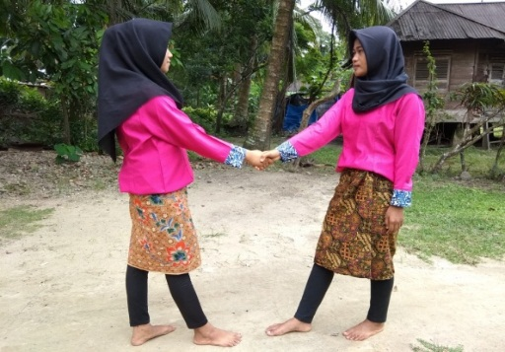

**Gambar: 10**

**Gerak *Manjawek Salam***

***Elo Sombah* 2**

Sebagaimana dijelaskan oleh Jhon Martin(1977:50), gerak merupakan gejala yang paling primer dari manusia dan gerak adalah media yang paling tua dari manusia untuk menyatakan keinginan-keinginannya.

Deskripsi pola gerak *Elo Sombah* 2 adalah Gerakan ini dilakukan setelah gerak *Manjawek Salam* dengan mundur dua langkah kebelakang kemudian turun kebawah (level rendah) dengan posisi lutut kiri ditekuk ke depan sejajar dengan dada, sedangkan kaki kanan ditekuk ke bawah dan diduduki bokong sebelah kanan. Kemudian mengayunkan tangan kiri dan tangan kanan secara bersamaan dari bawah keatas sehingga kedua telapak tangan bertemu dan berada diatas lutut kiri. Menyatukan kedua telapak tangan ini seperti *Elo Sombah* yang pertama. Pesilat menggunakan ruang gerak kecil, tenaga yang digunakan sedang dari awal hingga akhir gerak *Elo Sombah* 2. Dengan tempo yang lambat, mengalir hingga ragam gerak selesai.

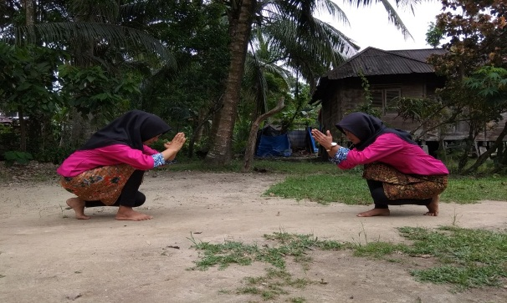

**Gambar: 11**

**Gerak *Elo Sombah* 2**

***Menepuk Bumi***

Sebagaimana dijelaskan oleh Jhon Martin(1977:50), gerak merupakan gejala yang paling primer dari manusia dan gerak adalah media yang paling tua dari manusia untuk menyatakan keinginan-keinginannya

Deskripsi gerak *Menepuk Bumi* ini adalah dari posisi gerak *Sombah* 2 kedua telapak tangan dihentakkan atau ditepukkan ke halaman secara cepat dengan posisi badan dibungkukkan (level rendah). Sedangkan kaki kiri masih ditekukkan di depan dada dan kaki kanan masih ditekukkan ke halaman dengan posisi bokong kanan masih duduk di atas kaki kanan. Pesilat menggunakan ruang gerak kecil, tenaga yang digunakan kuat dari awal hingga akhir gerak *Menepuk Bumi*. Dengan tempo yang cepat, mengalir hingga ragam gerak selesai.

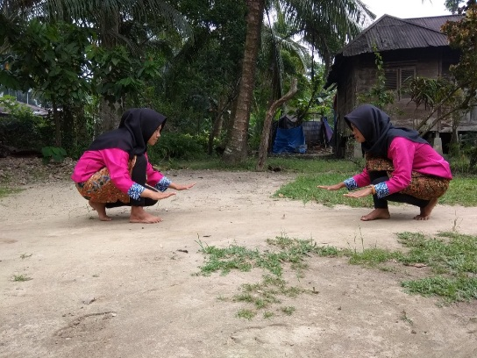

**Gambar: 12**

***Menepuk Bumi***

***Mahambu***

Sebagaimana dijelaskan oleh Jhon Martin(1977:50), gerak merupakan gejala yang paling primer dari manusia dan gerak adalah media yang paling tua dari manusia untuk menyatakan keinginan-keinginannya

Deskripsi gerak *Mahambu*, gerak *Mahambu* atau melompat yaitu mengangkat kaki kanan dan kaki kiri secara bersamaan sehingga kedua kaki mendarat lagi ke tanah (dengan level rendah ke level tinggi), kemudian dilanjutkan dengan posisi kuda-kuda, tangan kanan menepuk paha kanan dan tangan kiri menepuk paha kiri. Gerakan menepuk paha ini dilakukan secara bersamaan. Kemudian pesilat melakukan gerakan diluar langkah *ompek* atau pecahan dari langkah *ompek* mulai melalui desain lantai (segi 4). Pesilat menggunakan ruang gerak kecil, tenaga yang digunakan adalah kuat dari awal hingga akhir gerak *Elo Mahambu*. Dengan tempo yang sedang, mengalir hingga ragam gerak selesai.

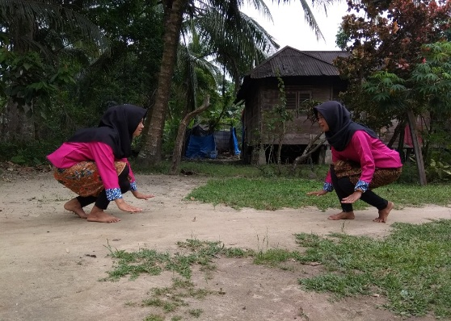

**Gambar: 13**

***Gerak Mahambu***

***Gelok***

Sebagaimana dijelaskan oleh Jhon Martin(1977:50), gerak merupakan gejala yang paling primer dari manusia dan gerak adalah media yang paling tua dari manusia untuk menyatakan keinginan-keinginannya

Deskripsi gerakan *Gelok* ini dibarengi dengan gerakan kaki yaitu pecahan langkah 4 dan mulai berjalan berlawanan arah (pesilat) dengan posisi kaki kanan ditekuk dibelakang kaki kiri (posisi kuda-kuda dengan level sedang), pandangan lurus kedepan dengan tangan kanan berada didepan dada, dan tangan kiri ditepukkan di paha kiri secara bersamaan.Pesilat menggunakan ruang gerak besar. Tenaga yang digunakan sedang dari awal hingga akhir ragam gerak *Gelok*. Dengan tempo yang sedang, mengalir hingga gerak selesai.

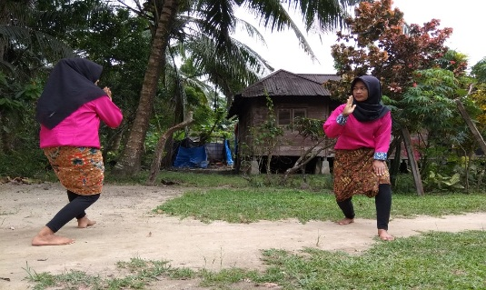

**Gambar: 14**

***Gerak Gelok***

***Starlak***

Sebagaimana dijelaskan oleh Jhon Martin(1977:50), gerak merupakan gejala yang paling primer dari manusia dan gerak adalah media yang paling tua dari manusia untuk menyatakan keinginan-keinginannya.

Deskripsi *Starlak* yaitu gerakan yang melangkah ke kiri dua langkah dengan mengayunkan tangan kiri dari bawah kesamping kiri sejajar dengan bahu kiri dan tangan kanan diayunkan kesamping kanan sejajar dengan bahu, posisi badan sedikit rendah (level sedang) dengan kaki kanan menyilang di depan kaki kiri sambil melangkah dua langkah. Melangkah dua langkah merupakan salah satu teknik dasar *BungoSilat* untuk memperindah gerakan dan mengelabui lawan pada waktu pertunjukan. Pesilat menggunakan ruang gerak kecil, tenaga yang digunakan sedang dari awal hingga akhir gerak *Starlak.* Dengan tempo yang sedang, mengalir hingga ragam gerak selesai.

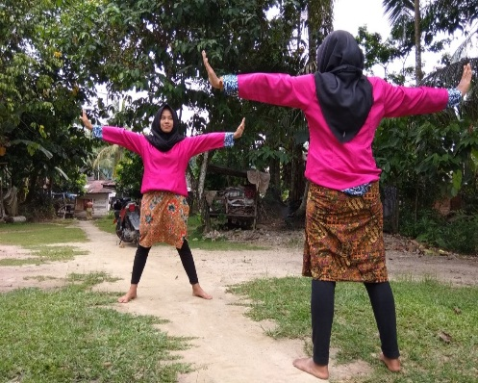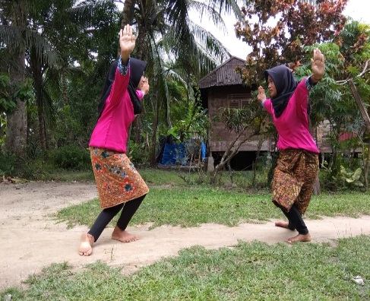**Gambar: 15**

***Gerak Starlak***

***Kicuo dan Maminto***

Sebagaimana dijelaskan oleh Jhon Martin(1977:50), gerak merupakan gejala yang paling primer dari manusia dan gerak adalah media yang paling tua dari manusia untuk menyatakan keinginan-keinginannya.

Deskripsi gerak *Kicuo* dan *Maminto*, *Kicuo* adahlah pola gerak yang dilakukan dengan menahan langkah kaki seketika (berhenti seketika) dengan posisi tubuh level sedang yang berfungsi untuk mengalihkan perhatian lawan. Sedangkan *Maminto* adalah kaki kakan melangkah selangkah kebelakang yang artinya meminta serangan dari lawan dan pesilat sudah siap-siap untuk menghadapi serangan dari lawan. Pesilat menggunakan ruang gerak kecil, tenaga yang digunakan adalah sedang dari awal hingga akhir gerak *Starlak*. Dengan tempo yang sedang, mengalir hingga ragam gerak selesai.

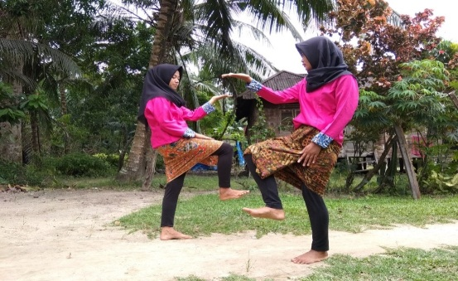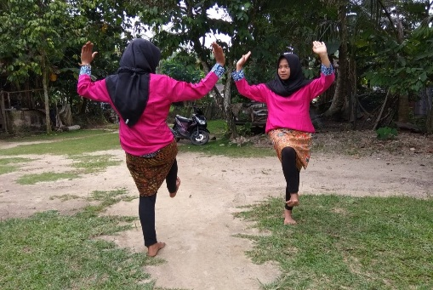

**Gambar: 16**

***Kicuo* dan *Maminto***

**Tinju (Menusuk)**

Sebagaimana dijelaskan oleh Jhon Martin(1977:50), gerak merupakan gejala yang paling primer dari manusia dan gerak adalah media yang paling tua dari manusia untuk menyatakan keinginan-keinginannya.

Deskripsi gerak tinju, Pesilat melakukan gerak menyerang setelah lawan mainnya meminta serangan. Gerak tinju ini dilakukukan setelah pesilat melalui desain lantai lurus. Adapun bentuk penyajian gerak menyerang pada bunga silat ini adalah pesilat berjalan perlahan-lahan (gerak *Gelok*) dan mendekati lawan mainnya untuk melakukan gerakan menyerang penyerangan dengan posisi badan condong kedepan (level tinggi), tangan kanan lurus disamping pinggang kanan, tangan kiri disamping pinggang kiri sedangkan posisi kaki yaitu kaki kanan maju duluan dan diiringi kaki kiri secara bergantian. Gerakan menyerang ini dilakukan dengan cara seperti menusuk dengan tanggan (kanan) dikepalkan atau sikap tangan menggenggam dan diarahkan kedapan mengarah kelawan main. Gerakan menusuk ini dilakukan secara bergantian oleh pesilat. Pesilat menggunakan ruang gerak kecil dimana gerak-gerak yang timbul lebih dominan yang menggunakan ruang kecil dibandingkan ruang besar. Tenaga yang digunakan kuat dari awal hingga akhir ragam gerak tinju. Dengan tempo yang cepat, mengalir hingga gerak selesai.

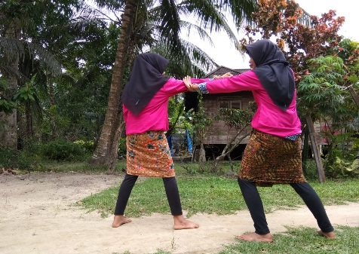

**Gambar: 17**

**Gerak Tinju (Menusuk)**

***Tangkok* dan *Malopen***

Sebagaimana dijelaskan oleh Jhon Martin(1977:50), gerak merupakan gejala yang paling primer dari manusia dan gerak adalah media yang paling tua dari manusia untuk menyatakan keinginan-keinginannya.

Deskripsi gerak *Tangkok* dan *Malopen*, adapun bentuk penyajian gerak *Tangkok* dan *Malopen* yaitu dengan menangkap tinju yang diarahkan lawan main kearah pesilat kemudian melepaskan serangan yang dilakukan lawan main. Sambil menangkap dan melepaskan serangan, pesilat melakukan pertukaran posisi. Penyerang keposisi penangkis dan sebaliknya penangkis keposisi penyerang.

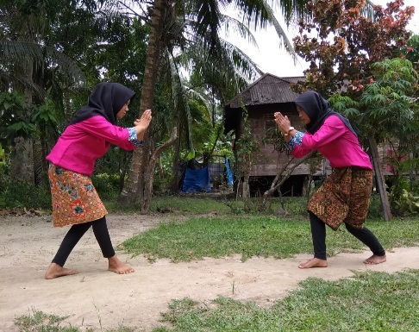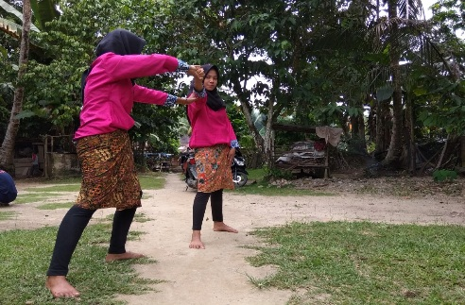Setelah gerakan menyerang dan menangkis atau mempertahankan diri dari serangan lawan, kemudian kembali lagi ke gerakan yang awal yaitu melakukan pola gerak *Gelok* sambil melakukan perputaran dengan melalui desain lantai segi empat. Pesilat menggunakan ruang gerak besar, sedangkan tenaga yang digunakan adalah kuat dari awal hingga akhir ragam gerak *Tangkok* dan *Malopen*. Dengan tempo yang cepat, mengalir hingga gerak selesai.

**Gambar: 18**

**Gerak *Tangkok* dan *Malopen***

***Elo Sombah Terakhir***

Murhananto (1993:43), dalam pencak silat kita mengenal istilah kembangan atau manaren. Istilah itu menunjuk pada gerakan-gerakan tambahan yang mengandung unsur-unsur keindahan, sebelum atau sesudah pesilat melakukan gerakan.

Deskripsi gerak *Elo Sombah Terakhir*, adapun bentuk penyajian gerakan ini masih sama dengan *Elo SombahPertama* yaitu menyatukan kedua telapak tangan yang menandakan gerakan *Bunga Silat* sudah selesai, dengan posisi tubuh tegak (level sedang). *Elo Sombah Terakhir* berfungsi untuk permintaan maaf kepada lawan. Kemudian mempersilahkan pengantin perempuan untuk disandingkan dengan pengantin laki-laki. Pesilat menggunakan ruang gerak kecil. Tenaga yang digunakan sedang dari awal hingga akhir ragam gerak *Elo Somba Terakhir*. Dengan tempo yang sedang, mengalir hingga gerak selesai.

**Gambar: 19**

**Gerak *Elo Sombah Terakhir***

**Musik**

Musik adalah suatu hal penting dalam sebuah pertunjukan, musik dalam pertunjukan memiliki manfaat yaitu memperkuat susana dan juga membuat kesan lebih menarik pada saat pertunjukan berlangsung.

Murhananto (1993:44), musik merupakan salah satu unsur seni yang digunakan dalam suatu seni pertunjukan silat dan sesederhana apapun jenis musik yang mengiringi, selalu saja memberikan pengaruh positif pada pesilat yang tampil dan menyelaraskan gerakan silatnya dengan bunyi-bunyiannya.

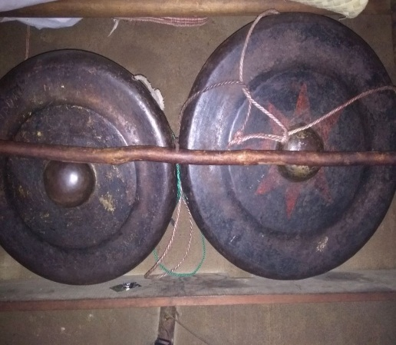Berdasarkan Observasi penulis pada tanggal 15 Februari 2018 dalam Pertunjukan *Bungo Silat* Dalam Tradisi Perkawinan Pada Masyarakat Desa Tanjung Kecamatan Koto Kampar Hulu kabupaten Kampar Provinsi Riau, musik pengiringnya mempunyai tempo sedang tidak terlalu cepat dan tidak terlau lambat, gerakan pesilat pada pertunjukan *Bungo Silat* mengalir karena musik tetap berjalan.

Adapun alat musik yang digunakandalam pelaksanaan tradisi *Bungo Silat* adalah*Oguong, Calempong*, dan *Gondang* (*Katepak*)*.* Dalam wawancara yang dilakukan pada bulan Februari 2018 lalu dengan Marwanis selaku pemain musik *Calempong*, mengatakan:

Dalam pertunjukan *Bunga Silat* menggunakan musik *Calempong Oguong* yang beriramakan *sindayuong*. *Calempong Oguong* yang mengiringi *Bunga Silat* ini dimainkan dari rumah mempelai laki-laki dan dibawa berarak menuju rumah mempelai laki-laki.

Berikut ini merupakan alat musik yang digunakan dalam Pertunjukan *Bungo Silat* Dalam Tradisi Perkawinan Pada Masyarakat Desa Tanjung Kecamatan Koto Kampar Hulu Kabupaten Kampar Provinsi Riau yaitu:

***Oguong***

Murhananto (1993:44), musik merupakan salah satu unsur seni yang digunakan dalam suatu seni pertunjukan silat dan sesederhana apapun jenis musik yang mengiringi, selalu saja memberikan pengaruh positif pada pesilat yang tampil dan menyelaraskan gerakan silatnya dengan bunyi-bunyiannya.

\Salah satu alat musik pengiring pertunjukan *Bunga Silat* adalah *Oguong*. Alat musik ini terbuat dari logam, bentuknya bundar besar, dengan benjolan bulat ditengah dan biasanya digantungkan dengan tali pada sebuah bingkai penopang.

**Gambar: 20**

***Oguong***

*Oguong* yang digunakan dalam musik pengiring pertunjukan *Bunga Silat* ini berfungsi untuk menjawab irama lagu dari *Calempong* (Mengiyakan).

***Calempong***

Murhananto (1993:44), musik merupakan salah satu unsur seni yang digunakan dalam suatu seni pertunjukan silat dan sesederhana apapun jenis musik yang mengiringi, selalu saja memberikan pengaruh positif pada pesilat yang tampil dan menyelaraskan gerakan silatnya dengan bunyi-bunyiannya.

Salah satu lagi alat musik pengiring pertunjukan *Bunga Silat* adalah *Calempong*. Alat musik ini terbuat dari logam, bentuknya bundar kecil, dengan benjolan bulat ditengah dan biasanya diletak dilantai dengan alas kayu yang diberi tali yang dibuat khusus untuk tempat *Calempong*, supaya bunyinya tidak sumbang dan terdengar jauh. Pada saat pertunjukan *Bungo SilatCalempong* dibawa dari rumah mempelai laki-laki yang sebelumnya digunakan untuk mengarak mempelai pria dan *Calempong* ini dimainkan dengan dipegang ditangan.

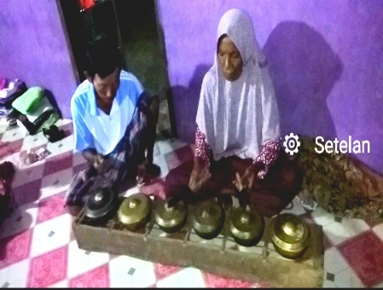**Gambar: 21**

***Calempong***

*Calempong* pada musik pengiring pertunjukan *Bungo Silat*berfungsi sebagai pengatur tempo (*Calempong* tingkah) dan berfungsi untuk membuat irama lagu (*Calempong* golong) pada musik pengiring *Bungo Silat*.

***Gondang* (*Katepak*)**

Murhananto (1993:44), musik merupakan salah satu unsur seni yang digunakan dalam suatu seni pertunjukan silat dan sesederhana apapun jenis musik yang mengiringi, selalu saja memberikan pengaruh positif pada pesilat yang tampil dan menyelaraskan gerakan silatnya dengan bunyi-bunyiannya.

Salah satu lagi alat musik pengiring pertunjukan *Bungo Silat* adalah *Gondang* (*Katepak*). Alat musik ini terbuat dari kayu dan kulit kambing atau sapi, bentuknya seperti tabung, yang memiliki dua sisi. Pada saat pertunjukan *Bungo SilatKatepak* dibawa dari rumah mempelai laki-laki yang yang digantungkan dileher pemusik.

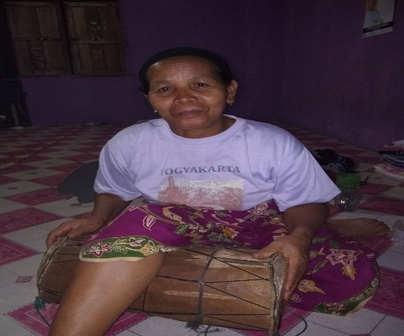

**Gambar: 22**

***Katepak***

*Gondang* pada musik pengiring pertunjukan *Bungo Silat* berfungsi untuk mengisi permainan *Calempong*.

Selain alat musik yang digunakan dalam Pertunjukan *Bungo Silat* Dalam Tradisi Perkawinan Pada Masyarakat Koto Kampar Hulu Kabupaten Kampar Provinsi Riau, terdapat pula penjelasan mengenai musik pengiring *Bonga Silat*. Untuk keterangan Lebih lanjut mengenai musik pengiring *Bonga Silat* berikut adalah partitur dari musik pengiring *Bungo Silat* :

**Kostum dan Tata Rias**

Tata rias adalah menggunakan bahan-bahan kosmetik untuk mewujudkan wajah peranan. Tugas tata rias adalah memberikan bantuan dengan dandanan atau perubahan-perubahan pada para pemain. Rias akan berhasil baik jika pemain-pemain mempunyai syarat-syarat watak, tipe dan keahlian yang dibutuhkan oleh peranan yang akan dilakukan. Kegunaan tata rias dalam pertunjukan adalah: merias tubuh manusia artinya merubah alamiah (*nature*) menjadi yang budaya (*culture*) dengan prinsip mendapatkan peranan yang tepat. Mengatasi efek tata lampu yang kuat, membuat wajah dan kepala sesuai dengan peranan yang dikehendaki (1977:54)



**Gambar: 24**

**Kostum Pesilat**

Pada zaman dahulunya pesilat laki-laki (kakek-kakek) menggunakan baju melayu yaitu cekak musang dengan warna sembarang. Sama halnya seperti saat ini, esilat perempuan menggunakan baju kurung melayu dan menggunakan kain panjang yang digunakan untuk menutupi bokong.

**Desain Lantai**

Desain lantai adalah garis-garis lantai yang dilalui pesilat atau garis-garis di lantai yang dibuat formasi pesilat kelompok. Menurut Murhananto (2006:47) Desain lantai yaitu suatu garis di lantai yang dibuat oleh formasi silat atau garis abstrak yang dilalui pesilat.

Berdasarkan Observasi penulis pada 4 Februari 2018 pada pertunjukan *Bungo Silat*ini tidak memiliki desain lantai yang terlalu banyak, hanya beberapa saja. Dan terdapat pengulangan pada desain lantai tersesebut.

Hasil wawancara dengan Manat selaku guru silat pada tanggal 15 Januari 2018 mengatakan:

Dalam *Bungo Silat* Desain lantai atau garis yang dilalui oleh pesilat ada dua macam yaitu pola segi 4 dan pola garis lurus, garis lurus terbagi dua yaitu garis lurus vertikal dan garis lurus horizontal. Desain lantai segi 4 yaitu pada saat bertukar posisi (dengan berputar melalui garis segi 4) dan Garis lurus di dalam *Bungo Silat*yaitu pada waktu pesilat memulai gerakan untuk mendekati lawan dan.

Keterangan Gambar Desain Lantai:

= Arena Pertunjukan

= Pesilat

= Arah Hadap Pesilat

..................... = Garis Yang dilalului Pesilat

Keterangan gambar:

Pola lantai garis segi empat dalam *Bungo Silat* yaitu pada waktu pemain *Bunga Silat*melakukan proses beganti posisi. Karena pesilat *Bunga Silat* dilakukan dengan gerak yang mengelilingi (melalui garis segi 4).

Pola lantai yang garis lurus yaitu dilalui oleh pesilat pada waktu pertunjukan. Dalam *Bungo Silat* pola lantai garis lurus, pesilat akan mendekati pasangan atau lawan mainnya dalam *Bungo Silat* dan kemudian pesilat bertukaran posisi.

**Dinamika**

Murhananto (2006:47) dinamika yaitu kekuatan yang menyebabkan gerak menjadi hidup dan menarik. Dengan perkataan lain dinamika dapat diartikan sebagai jiwa emosional dari gerak. Dinamika bisa diwujudkan dari bermacam-macam teknik, pergantian level yang diatur sedemikian rupa dari tinggi, rendah, dan seterusnya. Pergantian tempo dari lambat ke cepat, pergantian tekanan dan cara menggerakkan badan dari lemah ke yang kuat.

***Lighting*/Tata Cahaya**

Salah satu unsur penting dalam sebuah pertunjukan adalah Tatacahaya (*lighting).* Tata cahaya (*lighting)* adalah segala perlengkapan perlampuan baik tradisional maupun modern yang digunakan untukkeperluan penerangan dan penyinaran dalam seni pertunjukan. Sebab tanpa adanya cahaya, pertunjukan tidak akan terlihat. Fungsi cahaya lampupanggung pada umumnya tergantung dari bagaimana cara kerja dalamsebuah pertunjukan tersebut.

**Pemanggungan/*Stagging***

Wayan Dibia dkk (2006:112), staging(pemanggunganataup entas)yakni areal atau tempat yang terbatas,batasannya ada yang sangat jelas seperti pinggir atau bibir panggung, ada yang dibatasi oleh lingkaran kerumunan penonton,dan ada pula yang tidak berbatasan fisik,melainkan hanya dengan imajiner saja.



**Gambar: 29**

**Tempat Pertunjukan *Bungo Silat***

**(Dokumentasi, 2018)**

**Penonton**

Penonton termasuk unsur penting dalam pertunjukan. Bagaimana pun sempurnanya persiapan, kalau tidak ada penonton rasanya tidak pertunjukan menjadi tidak lengkap. Penonton adalah orang yang hadir untuk penyaksikan suatu pertunjukan. Jadi, segala unsur yang telah disebutkan sebelumnya pada akhirnya untuk penonton.

Menurut Edy Sedyawati (1980:41) menjelaskan penonton harus dibentuk unruk mendukung kelangsungan hidup pertunjukan, memberi nilai seni yang terkandung dalam pertunjukan tersebut, penonton terbagi dua:

1. Bagi penonton itu sendiri, penonton tidak membutuhkan kesan tertentu pada apa yang dilihat pada saat pertunjukan yang biasanya bersifat hiburan saja.
2. Kemudian sarana tontonan membutuhkan penonton yang khusus yaitu orang-orang yang mengerti tentang kesenian itu tersendiri dan biasanya hal itu bersifat resmi.

Dalam perkawinan kedua mempelai dan tamu undangan adalah raja sehingga sangat dihormati, sebagai penghormatan maka *Bungo Silat* disajikan atau dipertontonkan dihadapan kedua mempelai dan tamu undangan gerakan-gerakan silat yang dimainkan oleh 2 orang pesilat serta diiringi musik *Sindayoung*.



**Gambar: 30**

**Penonton Pertunjukan *Bunga Silat***

**(Dokumentasi, 2018)**

**D. KESIMPULAN**

Dari hasil pembahasan yang telah dikemukakan di depan, selanjutnya dapat diambil kesimpulan bahwa Pertunjukan *Bungo Silat* dalam upacara perkawinan dimulai ketika mempelai laki-laki telah mendekati rumah mempelai perempuan yang diiringi dengan musik *Calempong Oguong* dan *Badiqiu* oleh tetuah adat.

*Bungo Silat* dilakukan dengan gerak-gerak yang halus dan lembut, sehingga dapat menghibur tamu undangan yang datang dan kedua mempelai, yang dilakukan dihalaman rumah mempelai perempuan. Adapun gerak-gerak yang terdapat dalam *Bunga Silat* berupa gerakan *Elo Sombah 1, Manjawek Salam, Elo Sombah 2, Menepuk Bumi, Mahambu, Gelok, Starlak, Kicuo* dan *Maminto, Tinju, Tangkok Dan Malopen, Gelok, Elo Sombah Terakhir*, dengan pola lantai segi empat dan garis lurus. Pertunjukan *Bunga Silat* ini diringi musik *Oguong*, *Calempong* dan *Gondang* (*Katepak*) yang beriramakan *Sindayuong* dan tidak menggunakan busana yang khusus melainkan menggunakan busana yang sopan pada saat pertunjukan *Bungo Silat* berlangsung*.*

**E. DAFTAR PUSTAKA**

Arikunto, Suharsimi. 2010. *Prosedur Penelitian, Suatu Pendekatan Praktek*. Jakarta: Rineka Cipta.

Bakker, SJ. JWM. 1984. *Filsafat Kebudayaan Sebuah Pengantar*. Yogyakarta: Kanisius.

Diknas. 2005. *Kamus Besar Bahasa Indonesia*. Jakarta: Balai Pustaka.

Hadi, Sumadiyo. 2002. *Seni Dalam Ritual Agama*. Yogyakarta: Yayasan Untuk Indonesia.

Hamidy, UU. 1982. *Kedudukan Kebudayaan Melayu Riau*. Pekanbaru. Bumi Pustaka.

Isjoni. 2002. *Orang Melayu “Sejarah, Sistem, Norma dan Nilai Adat”*. Pekanbaru: Unri Press.

Iskandar. 2008. *Metodologi Penelitian Pendidikan dan Ssosial (kuantitatif dan kualitatif)*. Jakarta: Gaung Persada Press.

Koentjaningrat. 2011. *Pengatar Ilmu Antrapologi I*. Edisi Revisi. Jakarta: Rineka Cipta.

Lesmana, Ferry. 2012. *Pencak Silat*. Yogyakarta: Nusa Media

Moleong, Lexy J.M.A, 2000. *Metode Penelitian Kualitatif*. Jakart: Gramedia.

Murgiyanto, Sal. 2004. *Tradisi dan Inovasi Beberapa Masalah Tari di Indonesia*. Jakarta: Wedetama Widya Sastra.

Murhananto.1993. *Menyelami Pencak Silat* Jakarta: Pustaka Swara.

Notosoejitno. 1997. *Khazanah Pencak Silat*. Jakata: Infomedika.

Setyobudy. 2006. *Bentuk Seni Pertunjukan*. Jakarta: Erlangga

Soedarsono. 1977. *Tari-Tarian Indonesia I.* Jakarta: Proyek Pengembangan Media Kebudayaan Direktorat Jenderal Kebudayaan, Departemen Pendidikan dan Kebudayaan.

__________. 1978. *Seni Pertunjukan Di Era Globalisasi*. Yogyakarta. Gadjah Mada University.

Subagyo, Joko. 2011. *Metode Penelitian Dalam Teori & Praktik*. Jakarta: Rineka Cipta.

Sugiyono. 2008. *Metode Penelitian Kuantitatif Kualitatif dan RAD*. Bandung: Alfabeta

_____________. 2009. *Metode Penelitian Administrasi*. Bandung: Alfabeta.

Tim Penelitian Kebudayaan dan Kemasyarakatan UNRI. 2005. *Budaya Tradisional Melayu Riau.* Pekanbaru. Bumi Pustaka.

Zakiah .2015. *Skripsi Silat Harimau ke Bentuk Tari Silat Poncak 12 di Kecamatan Bangkinang Kota Kabupaten Kampar Provinsi Riau*. Pekanbaru. FKIP UIR

<http://guruvalah.20m.com>. *Modul Seni Budaya Sekolah Menengah Atas*.